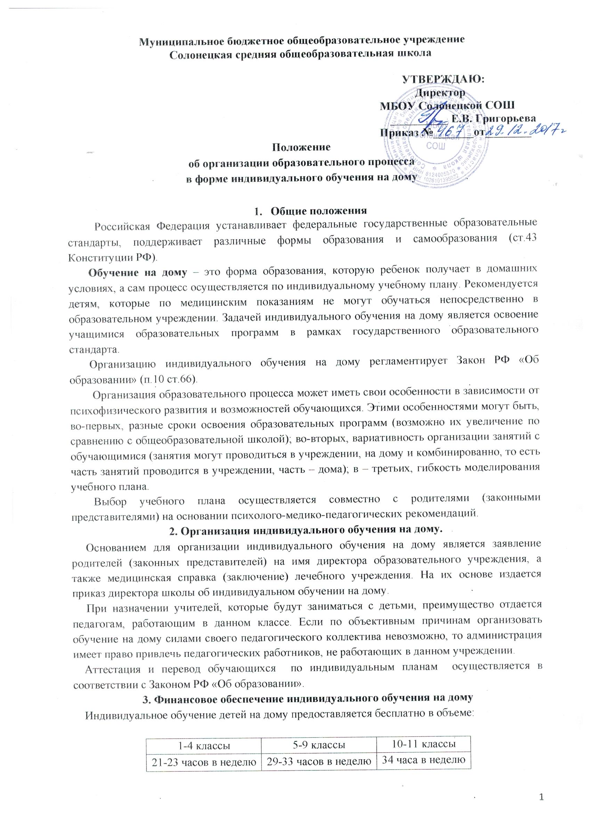
Учителям производится оплата согласно тарификации. В случае болезни учителя администрация школы обязана, с учетом кадровых возможностей, произвести замещение занятий с больным учеником другим учителем. В случае болезни учащегося, учитель пропущенные часы программы компенсирует в дополнительное время удобное для обучающегося. Сроки отработки согласовываются с родителями (законными представителями).
В случае, когда проведение занятий с больным учеником необходимо прекратить раньше срока (по медицинским показаниям) или возникает необходимость продления учебного года, администрация образовательного учреждения издает приказ о преждевременном (вынужденном) окончании или продлении учебного года.
4. Права и обязанности участников образовательного процесса, реализуемого в форме индивидуального обучения на дому
Участниками образовательного процесса, реализуемого в форме индивидуального обучения на дому, являются обучающиеся, их родители (законные представители), педагогические работники (учителя, администрация школы).
Права и обязанности обучающихся в форме индивидуального обучения на дому
Обучающийся в форме индивидуального обучения на дому имеет право:
- получать общее образование в соответствии с государственным стандартом;
- вносить предложения по совершенствованию образовательного процесса;
- на уважение человеческого достоинства, свободное выражение собственных взглядов и убеждений, свободу информации, а также – моральное и материальное поощрение за успехи в учении.
Обучающийся в форме индивидуального обучения на дому обязан:
- соблюдать требования образовательного учреждения, прописанные в локальных актах школы;
- добросовестно учиться, стремиться к сознательному и творческому освоению образовательных программ;
- уважать честь и достоинство работников образовательного учреждения;
- соблюдать расписание занятий;
- находиться дома в часы, отведенные для занятий согласно индивидуальному расписанию;
- вести дневник, тетради (если нет соответствующих медицинских ограничений).
Права и обязанности родителей (законных представителей)
Родители (законные представители) детей имеют право:
- защищать законные права ребенка;
-вносить предложения по организации образовательного процесса и содержанию образовательных программ, аргументировав их необходимость, но с учетом физиологических возможностей, интеллектуальных способностей и творческих интересов ребенка;
- обращаться для разрешения конфликтных ситуаций к администрации образовательного учреждения, в управление образования и вышестоящие инстанции;
- присутствовать на уроках с обоюдного согласия с администрацией школы.
Родители (законные представители) детей обязаны:
- выполнять требования образовательного учреждения, прописанные в локальных актах школы;
- поддерживать и стимулировать интерес ребенка к процессу образования;
- своевременно информировать учителя о рекомендациях врача, особенностях режима дня ребенка, а образовательное учреждение – об отмене или возобновлении занятий (по уважительным причинам);
- создавать для ребенка и учителя оптимальные рабочие условия для проведения занятий дома;
- контролировать ведение дневника, выполнение домашних заданий.
Педагогический работник образовательного учреждения имеет права, предусмотренное Законом РФ «Об образовании».
Учитель, осуществляющий педагогическую деятельность в форме индивидуального обучения на дому, обязан:
- знать специфику заболевания, особенности режима дня и организации домашних занятий;
- выполнять государственные программы с учетом физиологических возможностей, интеллектуальных способностей и интересов детей;
- развивать навыки самостоятельной работы с учебником, справочной и художественной литературой;
- контролировать учебную нагрузку, а также ведение учеником дневника (расписание, аттестация, запись домашних заданий) и расписываться в нем, не допускать переутомления ребенка, составлять индивидуальные планы проведения уроков;
- своевременно заполнять журнал учета проводимых занятий, предоставлять родителям (законным представителям) его на подпись после каждого проведенного урока.
Классный руководитель обязан:
- согласовывать расписание занятий с родителями (законными представителями) и учителями – контролировать ведение дневника;
- поддерживать связь с обучающимся и его родителями (законными представителями), собирать информацию об индивидуальных особенностях учащихся, состоянии здоровья и впечатлениях о процессе обучения;
- своевременно информировать администрацию школы о всех нарушениях в образовательном процессе.
Администрация школы обязана:
- готовить нормативные документы по организации образовательного процесса;
- контролировать выполнение учебных программ, методику индивидуального обучения, аттестацию учащихся, оформление документации не реже одного раза в четверть;
- контролировать своевременность проведения занятий на дому, ведение журнала учета;
- обеспечивать процесс обучения на дому квалифицированными кадрами;
- своевременно информировать родителей (законных представителей) обо всех изменениях в образовательном процессе.
5. Порядок управления образовательным процессом
Общее руководство образовательным процессом в форме индивидуального обучения на дому осуществляется администрацией школы.
В компетенцию администрации школы входят следующие управленческие действия:
- принятие решения об организации образовательного процесса;
- разработка и утверждение локального акта школы «Положения об организации образовательного процесса в форме индивидуального обучения на дому»;
- контроль над организацией и осуществлением образовательного процесса;
- контроль над распределением и использованием денежных средств.
6. Оформление классного журнала и журнала индивидуальных занятий
На каждого учащегося оформляется журнал индивидуальных занятий, куда заносятся даты занятий в соответствии с расписанием, согласованным с родителями (законными представителями) обучающегося и утвержденным руководителем образовательного учреждения, содержание пройденного материала, количество часов. Отметки текущей аттестации выставляются в журнал индивидуальных занятий после проведения учителем урока, родитель (законный представитель) ставит свою подпись в журнале (можно в графе «Домашнее задание»). На основании этих записей производится оплата труда педагогических работников. Тетрадь прошивается.
В классном журнале на левой развернутой странице листа в отметочной строчке напротив фамилии учащегося, осваивающего общеобразовательные программы в форме обучения на дому, делается запись: «образование на дому, приказ от ___№__». Четвертные, годовые и итоговые отметки переносятся из журнала индивидуального обучения на дому, подписанного родителями (законными представителями), в классный журнал соответствующего класса. Таким же образом в классный журнал соответствующего класса вносятся сведения о переводе из класса в класс, о выпуске из образовательного учреждения.
В случае частичной порчи (полной утраты) журнала индивидуального обучения на дому составляется акт обследования степени утраты данного документа и выносится решение по данному факту. В случае невосполнимости данных испорченного журнала комиссия составляет соответствующие списания и принимает решение о перенесении сохранившихся данных в новый журнал. Утраченные данные восстанавливаются по имеющимся в распоряжении документам: дневник, тетради учащегося.
Журнал индивидуального обучения на дому хранится в архиве учреждения 5 лет.

7. Учебный план надомного обучения

Учебная нагрузка обучающегося | Количество часов в неделю по классам
Учебная нагрузка обучающегося | I | II | III | IV | V | VI | VII | VIII | IX | X | XI
Обязательная нагрузка обучающегося | 13 | 13 | 13 | 13 | 13 | 14 | 16 | 16 | 16 | 18 | 18
Часы самостоятельной работы обучающегося | 8 | 10 | 10 | 10 | 16 | 16 | 16 | 17 | 17 | 16 | 16
Максимально допустимая нагрузка обучающегося | 21 | 23 | 23 | 23 | 29 | 30 | 32 | 33 | 33 | 34 | 34

